A

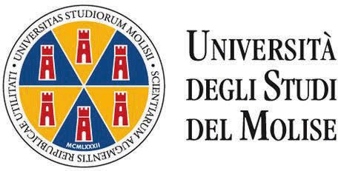 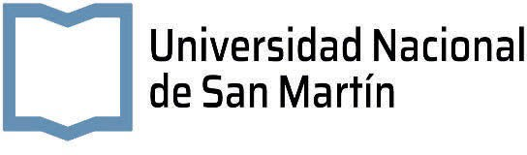

# MEMORANDUM DE ENTENDIMIENTO

ENTRE

# UNIVERSITA’ DEGLI STUDI DEL MOLISE, ITALIA

Representada por el Prof. Luca Brunese, Rettore Y

# UNIVERSIDAD NACIONAL DE SAN MARTÍN, ARGENTINA

Representada por el Cdor. Carlos Greco, Rettore

Sobre

## MOVING ITALIANNESS “ProMOting

**“La capacidad de innovación en el sistema de educación superior de Argentina e Italia a través de un esquema de acción para la movilidad y cooperación de estudiantes y profesores universitarios”**

**La Universidad de Molise**, (en adelante: UNIMOL), con sede en Via Francesco De Sanctis, 1, Campobasso - Italia, representada por el **Prof. Luca Brunese,** Rector, nombrado el 8 de mayo de 2019, en funciones desde el 8 de mayo de 2019, y la Universidad Nacional de San Martín (en adelante: UNSAM), con sede en Av. 25 de Mayo 1405, San Martín, provincia de Buenos Aires, Argentina, representada por el Cdor. Carlos Greco, Rector, elegido en la Asamblea Universitaria celebrada el 11 de noviembre de 2021 de conformidad con el artículo 62 del Estatuto de la UNSAM y tomó posesión el 18 de febrero de 2022, reconociendo las ventajas que las respectivas universidades obtendrían del establecimiento de vínculos institucionales,

acuerdan promover cooperación internacional entre las dos instituciones, y acuerdan celebrar este Acuerdo.

## OBJETO DEL ACUERDO

El presente acuerdo tiene por objeto desarrollar la cooperación académica y educativa, establecer un programa de colaboración en el marco del programa **MOVING ITALIANNESS “Promoción de la capacidad de innovación en el sistema de educación superior de Argentina e Italia a través de un esquema de acción para la movilidad y la cooperación de estudiantes y profesores universitarios”** entre las dos universidades y cooperar en interés mutuo en una gama de actividades de educación superior.

## ÁREAS DE COOPERACIÓN

Sujeto a la disponibilidad de fondos, recursos y aprobación de los representantes autorizados o responsables de la Università degli Studi del Molise y de la Universidad Nacional de San Martin, ambas instituciones acuerdan desarrollar las siguientes actividades de colaboración:

1. Realización de proyectos conjuntos de investigación y desarrollo
2. Cooperación en proyectos individuales
3. Organización de conferencias, simposios, reuniones internacionales, congresos y talleres
4. Intercambio de investigadores y estudiantes (incluidos programas a corto y largo plazo)
5. Intercambio de información, materiales didácticos, publicaciones tecnológicas y científicas
6. Brindar oportunidades para que profesores e investigadores impartan conferencias
7. Programas de titulación conjunta
8. Visitas mutuas entre administradores superiores.

## IMPLEMENTACIÓN

**1 -** Los términos de la cooperación para cada actividad implementada bajo este MoU deberán ser discutidos y acordados por escrito por ambas partes, previo al inicio de las actividades. Cualquier acuerdo específico que cumpla con el proceso antes mencionado, se convertirá en un apéndice de este Memorándum de Entendimiento." **2 -** El presente MoU no implica ninguna obligación financiera, de manera que en los acuerdos específicos que se desprendan deberá establecerse el presupuesto en caso de corresponder.

**3 -** Las partes designarán a un funcionario cada una que desarrollará y coordinará programas o actividades específicos entre ellas.

## COORDINADORES DEL MEMORANDUM

Los oficiales de enlace designados para los propósitos del presente Memorándum de Entendimiento son:

## Universitá Degli Studi del Molise Universidad Nacional de San Martin Maria Laura Carranza Valeria Pattacini

**Prof.ssa UNIMOL Secretaria de Internacionalización y Cooperación Internacional**

## 5-DURACIÓN Y RENOVACIÓN y ENMIENDAS.

**1 -** El presente Memorándum de Entendimiento entrará en vigencia a partir de la firma de las partes por un período de cinco años y está sujeto a revisión o modificación por mutuo acuerdo.

**2-** Este acuerdo podrá ser rescindido por cualquiera de las partes en cualquier momento durante su período de validez, mediante notificación previa por escrito a la otra parte con una antelación no inferior a 3 meses a la fecha de rescisión, siempre que dicha rescisión no afecte a la finalización de ningún programa o actividad en curso en el momento en que se dé la notificación de rescisión.

**3 -** El presente Memorándum de Entendimiento podrá ser enmendado mediante un acuerdo escrito firmado por los representantes de ambas universidades.

En caso de controversia las partes se comprometen a resolverlas directamente entre ellas, por las instancias jerárquicas que correspondan.

**4**- Las partes firman este acuerdo en 2 copias una en italiano y otra en español, idénticas en cada versión.

## Para: Università degli Studi del Molise Para: Universidad Nacional de

**San Martin**

El Rector El Rector

Sello: Sello: